


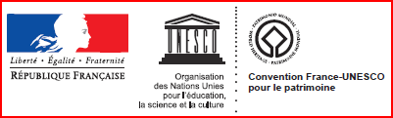
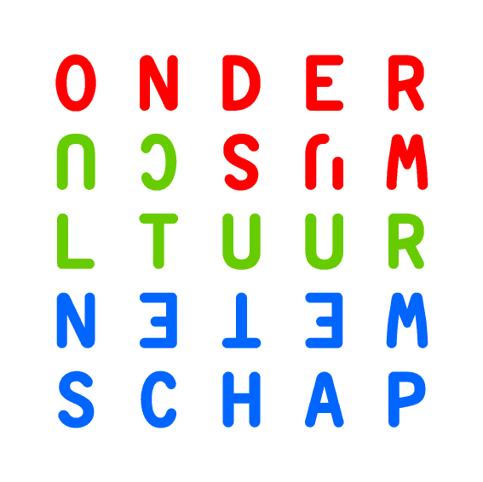
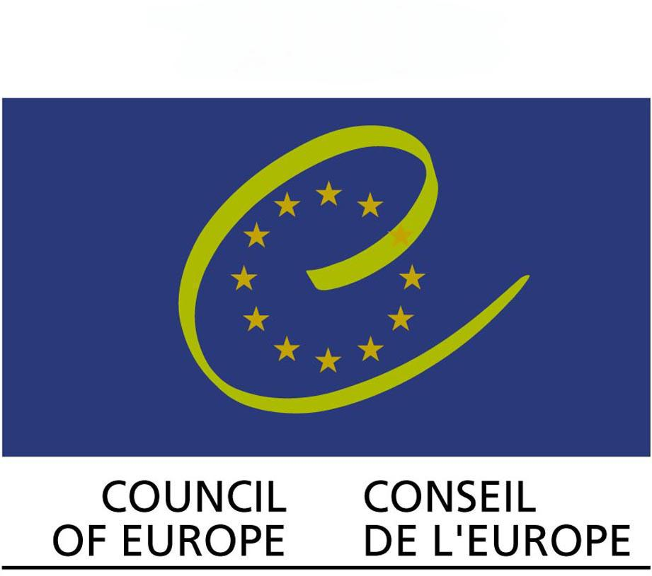




“Ciudades Históricas en Desarrollo: Claves para Comprensión y Acción”
Una Compilación de Estudios de Caso
sobre la Conservación y la Gestión de Ciudades Históricas

La Organización de Ciudades del Patrimonio Mundial (OCPM) lleva un proyecto para la recolección de estudios de casos en materia de conservación y gestión en ciudades históricas, denominado “Ciudades Históricas en Desarrollo: Claves para Comprender y Actuar”.
Cada Ciudad Miembro ha sido invitada a realizar su contribución, mediante la presentación de uno (o varios) proyecto(s) urbano (s) para entender con detalles y describir en concreto los procesos y procedimientos necesarios y, al hacerlo, propiciar una nueva comprensión y respeto por el patrimonio y, en particular, por el Patrimonio Mundial, como parte integrante de los proyectos de desarrollo urbano.
El proyecto va más allá del intercambio del “saber hacer” en materia de conservación, pues pretende también introducir un enfoque más orientado hacia el aspecto patrimonial del desarrollo urbano. El objetivo es crear una dinámica en la red de las ciudades miembros de la OCPM y, de manera más general, contribuir al debate mundial sobre la gestión de ciudades históricas.
Los resultados estarán presentados durante el próximo Congreso Mundial de la OCPM, que se celebrará en Sintra (Portugal) en noviembre de 2011, con el propósito de aportar una contribución en el marco del cuadragésimo aniversario de la Convención del Patrimonio Mundial en 2012 y de preparar una presentación de amplia difusión de forma que queda a definir ulteriormente (publicación impresa, sitio internet, taller).

La Ciudad de (en ) representada por su Alcalde
propone una contribución intitulada
sobre el tema de

Contacto técnico
Nombre y Apellido(s)
Cargo
Dirección Tlf
Correo electrónico

Para rellenar el Cuestionario

- Registre el documento en su ordenador
- Responda a las preguntas rellenando los cuadros de color gris.
Según los casos, puede responder a las preguntas:
- redactando un texto: los cuadros grises están extensibles según necesidad y le permiten responder de manera la más completa que desea,
- haciendo clic en uno de los cuadros grises para indicar su selección,
- añadiendo un numero en el cuadro gris si se trata de jerarquizar su repuesta.

Para cualquier pregunta relativa al cuestionario, por favor diríjase a Sra. Kerstin Manz: kmanz@ovpm.org

Este cuestionario fue preparado
por la Agencia de Urbanismo de Lyon,
y Kerstin Manz, geógrafa-urbanista
basado en las indicaciones del Comité Organizador
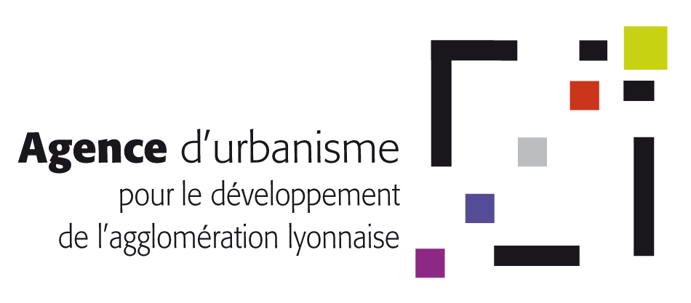


Parte 1
Datos generales de identificación
y de contextualización

  - la ciudad
    - Identificación
Nombre de la Ciudad:
País:
Numero de habitantes:
Superficie:
Sitio-Web:

    - AUTORIDAD POLITICA: ALCADE
Nombre y Apellido(s):
Fechas y duración del / de los mandato(s):

    - CONTACTO TECNICO
Nombre y Apellido(s):
Cargo:
Dirección postal:
Contacto telefónico:
Correo electrónico / Email:

    - Algunas Indicaciones historicas y geOGRAficas claves

Características históricas importantes
Por favor, dé unas indicaciones breves de forma cronológica de datos, fechas, cuadros etc. Puede adjuntar documentos complementarios en los anejos.

Características geográficas importantes
Ejemplo: Sitio en la confluencia de un rio, ciudad de montaña, ciudad al mar, etc.
Por favor, adjunte un mapa indicando los elementos geográficos claves
…………………………………………………..……………..………………….
Principales funciones contemporáneas de la Ciudad
Ejemplo: Centro administrativo, capital nacional, capital regional, etc.

………………………………………………..……………..…………………….
Principales funciones contemporáneas de la Ciudad en términos económicos
Ejemplo: Ciudad de servicios, ciudad con actividades portuarias, ciudad militar, etc.

…………………………………………………..……………..………………….
    - COMENTARIoS / aclaraciones relativos a la identificación DE LA Ciudad

…………………………………………………..……………..………………….

  - El BIEN INSCRITo En LA LISTA del pATRIMONio MuNDIAL
    - IDENTIFICAcIóN Del BIEN INSCRITo en LA lISTa Del PATRIMONio MuNDIAL (ve: whc.unesco.org/EN/list/)
Nombre del Bien:
Año de Inscripción:
Criterio(s) de Inscripción i ii iii iv v vi
Declaración de Valores (tal y como fue aprobada por el Comité en su Decisión de inscripción):

…………………………………………………..……………..………….……….

- ¿A qué grupo de bienes pertenece?
Monumento
Conjuntos (Grupo de edificios)
Lugar (barrio)
Paisaje cultural
Superficie del Bien:
- Superficie del Bien inscrito:
- Superficie de la zona de amortiguamiento (zona tampón):
Ubicación del Bien (Bien inscrito y zona tampón) en la Ciudad
Por favor, adjunte los elementos cartográficos exactos.
Función y relación del Bien en la Ciudad
Por favor, responda con base en los 4 puntos siguientes :

- ¿Cuáles son las funciones más importantes del Bien en la Ciudad?
Por favor, enumere su selección por orden de importancia.
Función administrativa
Residencial
Centro de negocios (sede de empresas)
Comercio y artesanía
Función turística / de ocio
Función cultural (instalaciones)
Núcleo de transportes
Espacio público
Sitio religioso / de peregrinaje
Ha cesado función/uso
Otro:

- ¿Qué relación espacial tiene el Bien con el resto de la Ciudad?
Ejemplo: monumento central, monumento aislado, casco histórico central, barrio integrado en el tejido urbano, barrio aislado por un rio, una avenida urbana, etc.
…………………………………………………..……………..………………….

- ¿Cuál función social tiene el Bien para el resto de la Ciudad?
Ejemplo: monumento religioso, espacio público, barrio residencial, fenómeno de “gentrification” / pauperización, mixidad etc.

…………………………………………………..……………..………………….
………………………………………………..……………..………………….
Ejemplo: Asegurar la transición entre reglamentación del centro y de la periferia, lugar para los enlaces transporte público, etc.
- Existe un papel específico de la zona de amortiguamiento del Bien inscrito para el resto de la Ciudad. Si es el caso, ¿como?

…………………………………………………..……………..………………….
………………………………………………..……………..………………….

    - Gestión del Bien
Entidad gestora del Bien
¿Existe una entidad específica de gestión del Bien? SÍ NO
Si es el caso:
- Nombre de la entidad:
- Servicio administrativo al cual está relacionado:

Cuáles son los documento(s) importante(s) para la gestión del Bien
¿Cuáles son los mecanismos y documentos de gestión, de programación o de planificación impactando la gestión del Bien?
Existe la posibilidad de adjuntar un documento sintético en versión electrónica (pdf).
- Nombre y tipo del o de los documento(s) a nivel del Bien :
Ejemplo: Plan de Gestión del Bien del Patrimonio Mundial, Plan de Conservación, etc.

…………………………………………………..……………..………………….
- Nombre y tipo del o de los documento(s) a nivel de la Ciudad:
Ejemplo: Plan de Urbanismo, Estrategia de Desarrollo Local, Planes temáticos (iluminación, espacios verdes, etc.

….
- Otros (precise, por favor) :

…………………………………………………..……………..………………….
Papel de la gestión del Bien para la Ciudad entera
- ¿Tiene un papel especifico el Bien para la ciudad en términos de política urbanas / es un lugar de experimentación urbana para la ciudad?
Ejemplo: Peatonalización de las calles; creación de talleres de artesanos
No
Sí. Explique, por favor:
…………………………………………………..……………..………………….
- ¿La gestión del Bien tiene un papel específico para la aplicación de medidas de desarrollo sostenible?
Ejemplo: Medidas de sensibilización de los habitantes; rehabilitación de espacios verdes
No
Sí. Por favor, indique los objetivos de punto de vista social / económico / medio-ambiental :

…………………………………………………..……………..………………….
- Por favor, explique aquí si Usted ha encontrado dificultades de gestión del Bien en el contexto urbano (si fuera el caso).
Ejemplo: Aumento del precio inmobiliario, especulación; aumento de flujo turístico

    - COMENTARioS relativos al capitulo entero de identificación Del BIEN Del PATRIMONio muNDIAL

…………………………………………………..……………..………………….
    - El MARCO OPERACIONAL DE LA CIUDAD Y LA REpartiCión de LAs cOMPETENCIAS
Estructura de la entidad técnica
Por favor, describa brevemente la estructuración de las entidades operacionales de la ciudad.
Existe la posibilidad de adjuntar documentos complementarios, tal como el organigrama de los servicios municipales.
…………………………………………………..……………..………………….
¿Cómo están distribuidas las competencias urbanas y culturales aplicándose al territorio?
Haga clic para seleccionar los cuadros y así atribuir los papeles de cada uno de los niveles de autoridad.

Servicios Urbanos Fundamentales
- Distribución del agua potable / evacuación de aguas residuales
Local Regional Nacional
- Recolección y tratamiento de residuos domésticos
Local Regional Nacional
- Creación de infraestructuras de transportes públicos
Local Regional Nacional
- Gestión de estaciones de autobuses
Local Regional Nacional
- Creación de carreteras
Local Regional Nacional
- Gestión de carreteras
Local Regional Nacional
- Gestión de flujos/ Plan de Movilidad
Local Regional Nacional
- Iluminación de via publica
Local Regional Nacional
Bienes Inmuebles
- Políticas de reservas inmobiliarias
Local Regional Nacional

Economía
- Gestión de los mercados
Local Regional Nacional
- Apoyos para la creación y mantenimiento de empresas comerciales
Local Regional Nacional
- Apoyos para la creación y el sustento de empresas artesanales
Local Regional Nacional
- Creación de zonas de actividad
Local Regional Nacional
- Sitios de Investigación & Desarrollo (núcleos de competencias, parques tecnológicos, etc.)
Local Regional Nacional

Urbanismo y Ordenación
- Elaboración de Planes Directores / Estrategia urbana
Local Regional Nacional
- Elaboración del (o de los) Plan(es) Local(es) de Urbanismo
Local Regional Nacional
- Gestión de la Ley del suelo (Otorgamiento de los permisos de construcción y de demolición)
Local Regional Nacional
- Elaboración de documentos temáticos de planificación o de programación
Local Regional Nacional
- Viviendas (creación de zonas residenciales)
Local Regional Nacional
- Viviendas de interés social
Local Regional Nacional
- Espacios públicos (creación y gestión)
Local Regional Nacional
- Espacios verdes (creación y gestión)
Local Regional Nacional
Ecología urbana (por ejemplo: servicio dedicado al Desarrollo Sostenible como parte de las políticas urbanas)
Local Regional Nacional
- Grandes equipamientos
Local Regional Nacional

Cultura y Patrimonio
- Creación de herramientas de protección del patrimonio
Local Regional Nacional
- Gestión de herramientas de protección estatales
Local Regional Nacional
- Mejora y animación del patrimonio
Local Regional Nacional
- Excavaciones arqueológicas preventivas
Local Regional Nacional
- Apoyos para la restauración
Local Regional Nacional
- Promoción de fiestas / eventos tradicionales
Local Regional Nacional

Parte 2
Presentación del proyecto seleccionado

  - Descripción del proyecto (dónde, cuándo, por qué)
    - ¿Cuál proyecto?
Nombre del proyecto
Por favor, presente un proyecto que ha sido llevado a cabo después de la inscripción del Bien en la Lista del Patrimonio Mundial.

…………………………………………………..……………..………………….
Ubicación relativa a la Ciudad y al Bien inscrito
Por favor, enumere el o los sector(es) de proyecto y añada un mapa localizándolo(s) precisamente en la ciudad y en relación al Bien inscrito.

………………………………………………..……………..………………….
Tipo de proyecto
Por favor, haga clic para escoger uno o varios cuadros aquí abajo.
- Gestión Urbana
Vivienda / Residencias
Movilidad / Transporte / Accesibilidad / Estacionamiento / Planes de Circulación/movilidad
Reestructuración Urbana
Mejora de Espacios Públicos (Planes de Iluminación)
Agua – Evacuación de Aguas Residuales / Gestión de Residuos
Electricidad / Redes de Comunicación
Gastos Energéticos
Otros:

- Intervención en el Parque Edificado
Rehabilitación posterior a situaciones de urgencia (catástrofes naturales etc.)
Restauración de Monumentos
Reconversión de Edificios y de tejidos urbanos antiguos
Inserción de Arquitectura Contemporánea
Medidas de Adaptación y de Protección Medio-ambiental (adaptación energética, etc.)
Otros:

- Ordenación del Espacio Urbano
Rehabilitación / Creación de Espacios Públicos
Rehabilitación / Creación de Espacios Verdes
Otras Medidas basadas en una Estrategia de Desarrollo Sostenible de la Ciudad
Otros:

- Economía, Turismo
Comercio
Artesanía
Desarrollo turístico
Otros:
- Cultura y Patrimonio
Patrimonio Inmaterial: Conocimiento / Practicas Artesanales
Patrimonio Inmaterial: Fiestas tradicionales, Idiomas/dialectos, Ritos etc.
Artes vivos / Festivales
Otros:
- Conocimiento y Comunicación
Estudios e Investigación
Sensibilización al Patrimonio
Otros:
¿El proyecto forma parte del Plan de Gestión del Bien inscrito?
No
Sí
Si es el caso, por favor explique en capitulo 1.2.2

Estado de progreso del proyecto (iniciación, principales etapas, finalización)
Por favor, escoja un proyecto que ha sido llevado a cabo después de la inscripción del Bien en la Lista del Patrimonio Mundial.

Por favor, añada algunas fotografías anteriores y posteriores al proyecto.

    - ¿Por qué desarrollar este proyecto?
Los Retos: ¿A cual problema urbano específico pretende responder el proyecto?

………………………………………………………………………………………

Objetivos operacionales
Ejemplo:
- Mantener la función residencial del barrio
- Aumentar el porcentaje de espacios verdes por habitante
- Reforzar la red de transportes públicos
Por favor, indique brevemente los principales objetivos (¿Existen objetivos cuantificables?).

………………………………………………………………………………………
Estrategia propuesta
Ejemplo:
- Creación de incentivos fiscales para medidas medio-ambientales
- Creación de corredores de transporte público (autobuses), líneas de tranvía
Por favor, indique brevemente las grandes líneas operacionales propuestas para abordar el problema.

……………………………………………………………………………………….

  - aplicación del Proceso (quién, cómo, qué HERRAMIENTAS?)
    - Los Iniciadores (gerencia De Obra URBAna)
Iniciador(es) del proyecto
Por favor precise en qué escala fue iniciado el proyecto.
Señale en orden numérico (1, 2, 3…).

Escala pública local
Escala publica regional
Escala publica nacional
Iniciativa por una Institución Internacional. La cual:
Iniciativa por una entidad privada. La cual:
Otro:

Entidad política responsable para el proyecto
Por favor indique en qué nivel se sitúa la aplicación del proyecto.
Escala pública local
Escala pública regional
Escala pública nacional

Piloto(s) del proyecto
¿El proyecto se beneficia de una estructura específica de apoyo político y decisional?
Sí. ¿Cuáles son los miembros de tal estructura? ¿Quién la dirige?

No. Por favor, explique quien es el responsable político del proyecto.

    - Los Operadores (Dirección de Obras)
Operador principal (coordinación técnica)
¿El proyecto beneficia de una estructura técnica específica de coordinación?
Sí. ¿Bajo cual forma jurídica ha sido creada?

No:
El proyecto esta llevado a cabo directamente por Municipalidad. Por favor, explique cuál es el servicio municipal:

El proyecto esta llevado a cabo por una entidad privada / un arquitecto privado. Por favor, precise su nombre:

Operadores asociados: los artesanos y comerciales
Por favor, explique brevemente si fuera el caso, cómo los artesanos han sido asociados a la dirección de obra y los cuáles fueron los dispositivos

Operadores asociados: los propietarios ocupando o alquilando
Por favor, explique brevemente cómo los propietarios viviendo y alquilando han sido asociados a la aplicación del proyecto y los cuáles fueron los dispositivos

    - Los Ciudadanos
Por favor, explique brevemente cómo se organizó la participación de los habitantes y usuarios y con cuáles dispositivos.

    - La EXPERIENCIA internacional
Por favor, explique brevemente, si fuera el caso, cuáles entidades internacionales están asociadas al proyecto y en cuáles etapas del mismo (por ejemplo: la UNESCO, el PNUD, ICOMOS, etc).

    - La Financiacion
Las principales fuentes financieras
Indique cuáles son los principales financiadores del proyecto y jerarquice la importancia de las contribuciones (1, 2, 3…).
Poder público local
Poder público regional
Poder público nacional
Institución publica internacional
Inversores privados
Propietarios privados
Mécenas (empresas etc.)
Fundación / Asociación nacional
Fundación / Asociación internacional
Otro:

Precisiones relativas a la financiación publica
De la parte de la municipalidad, la financiación se basa en:
El presupuesto municipal corriente (líneas de inversión)
Un presupuesto específicamente asignado (creación de un impuesto etc.)
En este último caso, por favor precise la procedencia del presupuesto específicamente asignado (impuesto etc.) :

Precisión relativa a la financiación privada
En el caso de financiación privada, por favor precise el nombre de los organismos financieros:
- Inversores :

- Mécenas (empresas etc.):

- Fundación / Asociación nacional :

- Fundación / Asociación internacional:

- Otro:

Articulación financiera
Ejemplo: Partenariado Publico-Privado, etc.
Por favor, explique la articulación financiera existente ¿Se han creado nuevas herramientas específicas?

    - Las Herramientas
Herramientas tradicionales aplicadas
Por favor precise cuáles han sido las principales herramientas tradicionales utilizadas en la implementación del proyecto.

¿Creación de herramientas?
Por favor explique, si fuera el caso, cuáles nuevas herramientas operacionales y/o reglamentarias han sido creadas o desarrolladas durante implementación del proyecto.

  - EvaluaCión
    - los resultados
- ¿Cuáles han sido los resultados inmediatos del proyecto? ¿Qué resultados han estado / estan observados a mas largo plazo?

- Teniendo en cuenta los objetivos presentados anteriormente ¿los cuáles han estado cumplidos, los cuáles no se han cumplido ? Por qué?

- ¿Se han aplicado o generalizado a otros territorios las herramientas escogidas?

- Quienes son los principales beneficiarios del proyecto?
¿Se ha contribuido a reforzar los conocimientos locales?
No
Sí. ¿Por qué?

¿Se ha contribuido a reforzar la economía local?
No
Sí. ¿Por qué?

¿Se ha contribuido a concienciar a los ciudadanos y/o a reforzar la participación ciudadana?
No
Sí. ¿Por qué?

    - El Impacto del Estatus como « patrimonio mundial » en el proyecto y del proyecto en el Bien patrimonio mundial
- ¿Le ha servido/ayudado de desarrollar un proyecto relacionado con un Bien Patrimonio Mundial para aplicar el proyecto mismo, para encontrar nuevos socios y/o tomar medidas innovadoras?
No
Sí. ¿Por qué?

- ¿Cómo ve Usted el impacto a largo plazo del proyecto en el conjunto de la ciudad y/o en la conservación y el desarrollo del Bien Patrimonio Mundial?

    - las lecciones y recomendaciones
- ¿Cuáles son las lecciones principales y las recomendaciones que Usted retiene de este proyecto?

¡Muchas gracias por Su colaboración!

